IDENTIFICAR O NUMERO DO IP DO SERVIDOR
Estando logado no sistema INATIVO na máquina servidora, na tela principal clicar em “Caminho”,
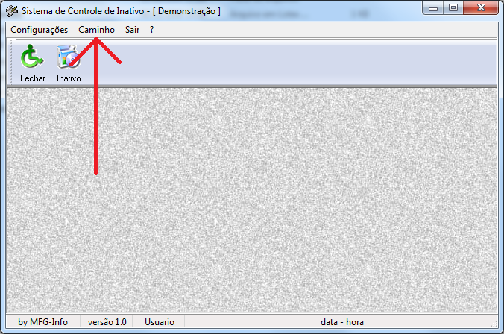
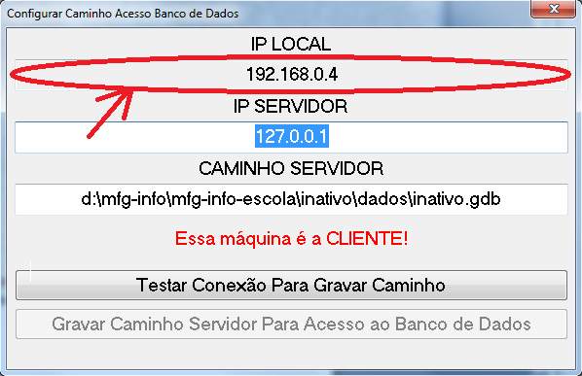

GRAVAR O IP DO SERVIDOR NA MAQUINA CLIENTE
Estando logado no sistema INATIVO na máquina cliente, na tela principal clicar em “Caminho”,
